EIPEASÓID 5: Ceacht 1 (Éisteacht leathan)

Físeán ar fáil anseo: https://snas.ie/lessons/cra-eipeasoid-5-ceacht-1
Féach ar an eipeasóid ina hiomláine sula dtugann tú faoin gceacht.
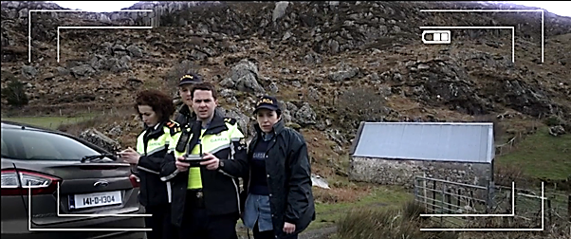

A Cúrsaí Foclóra
- Scríobh an focal cuí Gaeilge ón mbosca in aice le gach ceann de na focail Bhéarla sa liosta thíos. Tá an chéad cheann déanta mar shampla duit.
argóint theasaí giall gealt amhras réasúnach cara clainne cúltaca síothlán scallta mearadh mór goill ar
neamhchiontach soineanta foinsí liosta éileamh náirigh
Béarla | Gaeilge
a family friend | cara clainne
colander
heated argument
hurt, affect
innocent, naïve
innocent, not guilty
Insanity
list of demands
lunatic
paltry, wretched
reasonable doubt
shame, embarrass
Sources
support, backup
hostage
- Frásaí le tabhairt leat: Líonaigí na bearnaí sna comhráite beaga thíos leis na frásaí cuí.
Frásaí
dallamullóg a chur ar  díoltas a bhaint amach  raic a thógáil  Thug mé an chluas bhodhar do  a chur in áirithe  an fód a sheasamh  mar a bheadh | giota a bhaint de  a chur ar a fhaichill  ag dréim leis  chroith sé an t-anam as  cnaipe a scaoileadh  lig do scíth

Comhráite
A: Ba mhaith liom seomra ____________________.
B: Cinnte. Cén dáta?
A: Deir sí gur tusa a rinne é.
B: Tá nimh san fheoil aici dom. Tá sí ag iarraidh ____________________.
A: Arú, tá mé marbh tuirseach.
B: Suigh síos agus ____________________.
A: Haigh, a Ray.
B: Faoi dheireadh thiar thall. Bhí mé ____________________ an nglaoch seo.
A: Fan tamall. Bíodh cupán tae agat!
B: Caithfidh mé imeacht. B’fhearr dom ____________________.
A: Beidh an scéal seo ar an nuacht.
B: Beidh cinnte. Beidh na Gardaí ag iarraidh ____________________.
A: Go raibh maith agat as gach rud.
B: Dhéanfainn aon ní duit. Tá tú ____________________ mac agam.
A: Ar mhiste leat stopadh ag an gcéad leithreas eile, le do thoil?
B: Cinnte. An gcaithfidh tú ____________________?
A: Chuala muid urchar á scaoileadh. An bhfuil sé gortaithe?
B: Níl. Theastaigh uaim é ____________________.
A: Cad a cheapann tú faoin méid a dúirt sí?
B: Ní chreidim í. Ba mhaith léi ____________________ dhaoine.
A: Há há, féach tá an Fanta ag cur thar maoil!
B: Do bharúil ar ____________________?
A: Má théim amach ansin, gabhfaidh siad mé.
B: Ná téigh amach mar sin. Ba cheart duit ____________________.
A: D’fhéadfainn comhairle níos fearr a thabhairt duit ag an am.
B: Bhí mé óg agus i ngrá. ____________________ gach duine ag an am.
Bígí ag obair i mbeirteanna anois. Roghnaígí na trí fhrása is fearr libh agus foghlaimígí iad de ghlanmheabhair. Cuirigí na frásaí sin in abairtí agus abraigí amach os ard iad dá chéile.
Nod don eolach: Bíonn sé níos fusa frása a fhoghlaim in abairt ná leis féin!
- Bhí go leor mionnaí móra agus mallachtaí in eipeasóid 5. Meaitseáil na cinn thíos lena gcomhchiallaigh anois.
Focail ón gclár | Focail níos béasaí
- cacamas  - dún do ghob  - slítheadóir  - cac bó | - bí i do thost  - seafóid  - aoileach bó  - péist, slíodóir
- Cad is brí leis an seanfhocal a dúirt Ciara-Kate nuair a bhris sí isteach i dteach Chonaill?
“Múineann gá seift.”
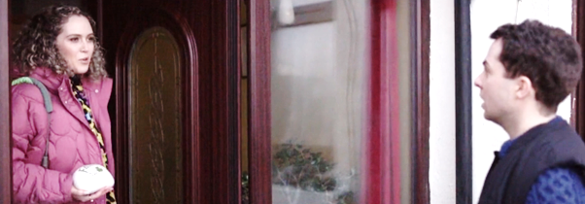

B Tuiscint
- An bhfuil na ráitis seo Fíor (F) nó Bréagach (B)?
Ráitis | F | B
- Tá Ray ag déanamh réidh chun an tír a fhágáil ag tús na heipeasóide.
- Fuair na Gardaí fianaise nua ó fhinné a bhí ag an óstán an oíche sin.
- Dúirt Ray ina ráiteas gur thug sé Conall abhaile.
- Tá Conall ceangailte suas i seid Ray.
- Conall, agus ní Danny, a bhí ag tiomáint an oíche a maraíodh Danny.
- D'éirigh le Conall éalú ó Ray le cabhair ó Iarla.
- Bhí Tara sona sásta ag tús na heipeasóide.
- Tá Patsy ag iarraidh Ray a ghabháil roimh dheireadh an lae.
- D’éirigh le Barry na sonraí a bhí ar fhón Sabine a chur ar ais.

- Rinneadh roinnt tagairtí cultúrtha le linn na heipeasóide seo. Cad atá ar eolas agaibh fúthu:
- Shergar
- Danny Boy
- An Spailpín Fánach ar Raidió na Gaeltachta
- Na fir bhuí (Ray ag caint faoi King’s Cola)
- Balor

- Bígí ag obair i mbeirteanna agus pléigí na ceisteanna thíos le chéile.
- Cén fáth a bhfuil Ray ag iarraidh imeacht? Cad a léiríonn a iompar faoin méid atá ar eolas aige?
- Cén fáth ar thóg Barry fón Sabine ón stáisiún? An raibh an ceart aige é sin a dhéanamh?
- Cén rud a d'inis Ray do Chonall faoi Danny? Cén tionchar a bhí ag an eolas sin ar Chonall?
- Cén plean a cheap Conall chun Ray a shábháil? Ar éirigh leis? Cad a tharla?
- Cén fáth a ndeir Conall gur dóigh leis gurbh eisean féin a mharaigh a mháthair? An gcreideann tú é?
- Cad atá i gceist ag Ray nuair a deir sé le Conall: “Ar mhaithe leat féin, Balor, fág é.”

C Cumarsáid

■ 1: Eiseamláirí (Role models)
Le plé i ngrúpaí:
Eiseamláirí – sin daoine a bhfuil meas agat orthu agus is daoine iad ar mhaith leat aithris a dhéanamh orthu.
- Cé hé nó cé hí an eiseamláir is fearr i do shaol?
- Cad a fhoghlaimíonn tú ón duine sin?
- Cé atá mar athair ag Conall i ndáiríre – Art nó Ray? Nó, an bheirt acu? Mínigh.
- An eiseamláirí maithe iad (Art agus Ray) do Chonall? Cén fáth?
An Suíochán Te: Lig ort féin gur tusa d’eiseamláir anois. Freagair na ceisteanna a chuirfidh na foghlaimeoirí eile ort. Mar shampla:
Cad as duit? / Cá bhfuil tú i do chónaí? / Cén post atá agat? srl.

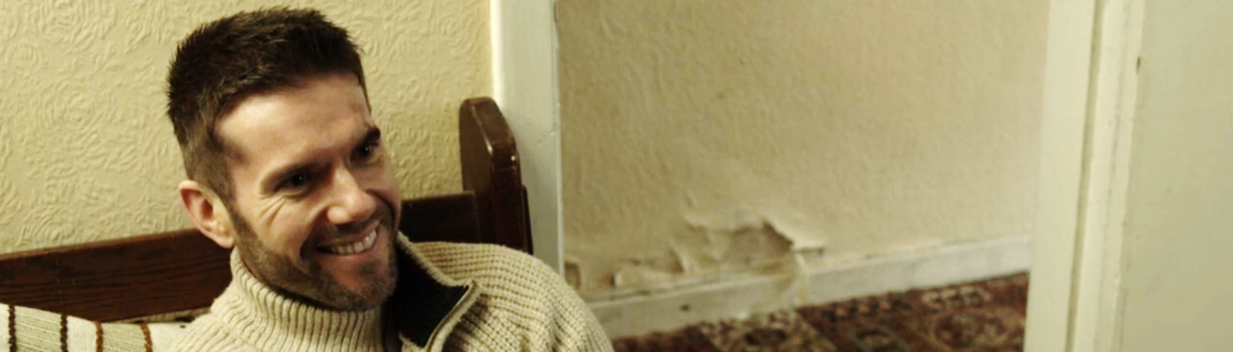

■ 2: Greann dubh
Bhí go leor samplaí den ghreann san eipeasóid seo, in ainneoin an teannais agus an fhoréigin.
Greann dubh – nuair a insíonn daoine jócanna nó nuair a bhíonn siad ag magadh faoi thopaicí brónacha nó tromchúiseacha.
Pléigí na ceisteanna thíos i mbeirteanna:
- Ar bhain aon eachtra san eipeasóid gáire asat? Cad a tharla?
- An ndéanann tú féin gáire nuair a bhíonn tú faoi bhrú? Tabhair cúpla sampla.
- Cén fáth a n-úsáideann daoine greann nuair a bhíonn brón nó eagla orthu, dar leat?
- Jóc: Insígí jóc amháin dá chéile. Vótálaigí ar son an jóc is greannmhaire ansin.

D Anailís Chriticiúil – Atmaisféar

■ 1: Banc Teanga

Sula ndéanfaimid anailís chriticiúil ar atmaisféar ó eipeasóid 5, beidh na focail seo a leanas ag teastáil uainn. Athscríobh na focail atá sa bhosca faoi na teidil chuí sa tábla.
súile leathana teannas foréigneach ag crith luas
suaimhneach torann análú trom imní dorchadas
faoiseamh solas ciúnas codarsnacht scanrúil scread
trua eagla míshocracht cráite cogar

Teidil | Focail
Uirlisí an Stiúrthóra  (ainmfhocal) | teannas
Mothúcháin
Aghaidheanna/daoine | ag crith
Ag cur síos ar radhairc
(aidiacht)
Fuaimeanna

- Bígí ag obair i mbeirteanna. Léigí na frásaí seo amach os ard le chéile anois. Beidh siad ag teastáil uaibh agus sibh ag plé cheist an atmaisféir in Crá ar ball.
Ag caint faoi atmaisféar
Cruthaíonn an solas atmaisféar suaimhneach.
Cuireann an teannas in iúl dom go bhfuil X i mbaol.
Tugann na súile leathana le fios go bhfuil X cráite.
Tá codarsnacht idir solas na gréine agus an eagla atá ar X.
Téann an torann i bhfeidhm orm mar ...
Oireann an ceol don radharc mar ...
Is léir ón luas go bhfuil …
Braithim ...

■ 2: Radhairc agus atmaisféar
Bígí ag obair i ngrúpaí. Féachaigí ar na radhairc a léirítear sna híomhánna thíos agus pléigí na ceisteanna.
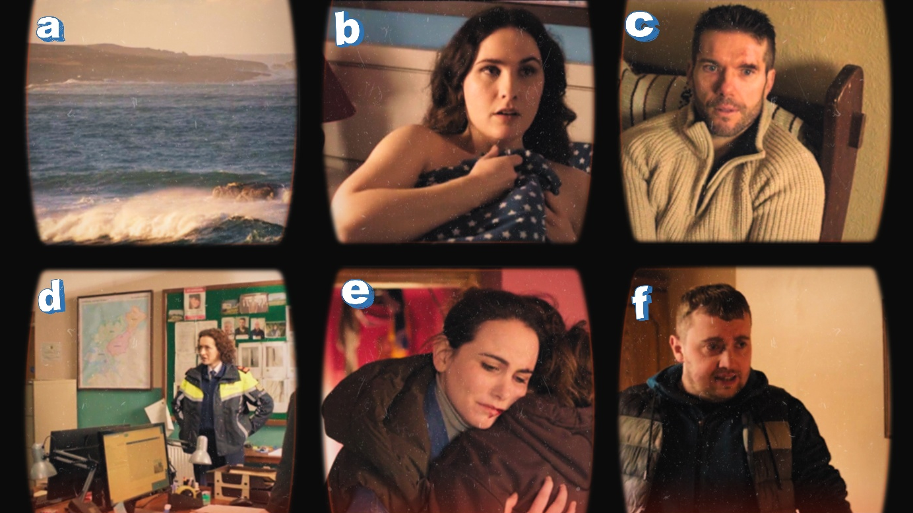

- Cad atá ag tarlú i ngach radharc?
- Cén mothúchán a chuirtear in iúl i ngach radharc?
- Conas a chuirtear an mothúchán sin in iúl? (suíomh, aghaidheanna, solas …)

■ 3: Ceol agus atmaisféar
Éistigí leis na gearrthóga a chuirfidh an teagascóir ar siúl daoibh agus freagraígí na ceisteanna:
- Cén mothúchán a chuirtear in iúl i ngach gearrthóg?
- Conas a chuirtear an mothúchán sin in iúl? (torann, teannas, ciúnas …)
- An féidir libh na gearrthóga a mheaitseáil leis na híomhánna thuas?
Gearrthóg | 1 | 2 | 3 | 4 | 5 | 6
Íomhá
Mothúchán
An tslí a gcuirtear an mothúchán in iúl

E Obair bhaile

■ 1: Súil siar – Podchraoladh
Mar obair bhaile, scríobh an chéad script eile do do phodchraoladh féin. An tseachtain seo, déan cur síos ar an atmaisféar atá le mothú san áit. Smaoinigh ar na ceisteanna seo:
- Cén saghas atmaisféir a bhí sa bhaile le déanaí?
- Cén eachtra a chuir eagla ort? Cén fáth?
- An raibh nóiméad ar bith a raibh tú buartha, brónach nó ar bís? Cad a tharla?

■ 2: Súil chun tosaigh
Bígí ag obair i ngrúpaí agus bígí réidh don chéad eipeasóid eile:
- An féidir libh an méid a tharlóidh sa chéad eipeasóid eile a thuar?
- Cuir cluas ort féin do na focail agus do na frásaí thíos agus tú ag féachaint ar an gcéad eipeasóid eile!
Focal / Frása | Cad is brí leis, dar leat?
a thuairisciú
faitíos
ionsaithe
pléascáin
sólás
tuairisc theangeolaíoch
cóir leighis
a chrochadh
ag iompar
ag tochailt

Nótaí an mhúinteora

Aidhm
Is é aidhm ghinearálta SnasTV scafall a chur ar fáil d’fhoghlaimeoirí Gaeilge le cabhrú leo ábhar dílis closamhairc (authentic audiovisual material) ó chláir theilifíse TG4 a thuiscint agus a bheith ag foghlaim uathu. Tá sé mar aidhm ag an bpacáiste áirithe seo foghlaimeoirí a spreagadh chun taitneamh a bhaint as sraith theilifíse i nGaeilge, díreach mar a dhéanfaidís le hábhar i dteangacha eile, agus na scileanna cuí a fhorbairt le hanailís chriticiúil a dhéanamh ar an gclár.

An cur chuige: éisteacht leathan agus grinnéisteacht
Tá dhá cheacht ag baint le gach eipeasóid sa phacáiste agus díríonn siad sin ar dhá chineál scileanna éisteachta:
- An éisteacht leathan (extensive listening): Díríonn ar chéad cheacht ar gach eipeasóid ar an éisteacht leathan. Éisteacht ar mhaithe le tuiscint ghinearálta atá i gceist leis sin. Ní gá gach focal a thuiscint; is leor príomhsmaointe an scéil a leanúint. Féachann na foghlaimeoirí ar an eipeasóid ina hiomláine, foghlaimíonn siad an stór focal is tábhachtaí a bhaineann leis an scéal, agus pléann siad an plota, na téamaí agus na carachtair.
- Grinnéisteacht (intensive listening): Sa dara ceacht a bhaineann le gach eipeasóid, dírítear isteach ar an ngrinnéisteacht; is é sin, éisteacht ghéar chúramach le mír ghearr amháin de chuid an chláir. Tugann sé seo deis don fhoghlaimeoir díriú ar ghnéithe ar leith den teanga: stór focal i gcomhthéacs, gramadach agus struchtúir teanga, fuaimniú agus saibhreas teanga. Cabhraíonn an cineál éisteachta seo le foghlaimeoirí tuiscint níos doimhne a fhorbairt ar chruinneas agus ar cheartúsáid na teanga.

Torthaí foghlama
Cuideoidh an pacáiste seo leis na foghlaimeoirí a bheith in ann:
- féachaint ar ábhar dílis Gaeilge go muiníneach, le fotheidil nó gan fotheidil
- straitéisí gníomhacha féachana a úsáid (sosanna, athsheinm, focail nua a thabhairt leo)
- scileanna éagsúla éisteachta agus tuisceana a fhorbairt trí mheán an ábhair closamhairc

Leideanna don mhúinteoir
- Leibhéil: Tá na cleachtaí sa phacáiste ag teacht a bheag nó a mhór le leibhéil B1 agus B2 den Fhráma Tagartha Comónta Eorpach. Ní gá gach cleachtadh a dhéanamh. Roghnaigh na gníomhaíochtaí is oiriúnaí don rang. Má bhíonn meascán leibhéal ag na foghlaimeoirí sa rang, is féidir na cleachtaí éagsúla a úsáid le tacú leis an difreálú.
- Obair bhaile: Is féidir cuid de na cleachtaí a thabhairt mar obair bhaile.
- Fotheidil: Tá fotheidil i nGaeilge agus i mBéarla ar fáil anois ar Seinnteoir TG4. Is féidir na fotheidil sin a úsáid le tacú leis an tuiscint, de réir riachtanais na bhfoghlaimeoirí, m.sh. fotheidil i mBéarla a úsáid ag an tús, más gá, ach go mbeadh sé mar aidhm dul i dtreo na bhfotheideal Gaeilge nó gan a bheith ag brath ar na fotheidil de réir a chéile.
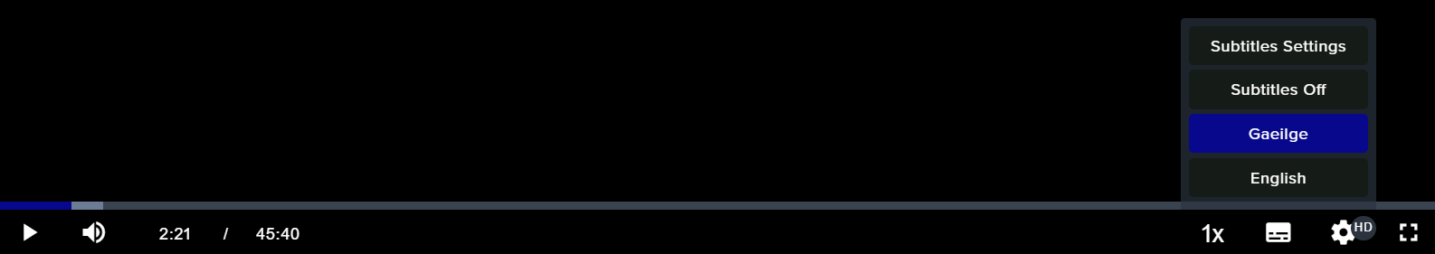

A Cúrsaí Foclóra (20 nóiméad)
- Ba cheart go mbeadh na focail seo ar eolas acu anois. Ná caith níos mó ná cúpla nóiméad á bplé leis an rang. Freagraí:

Béarla | Gaeilge
a family friend | cara clainne
colander | síothlán
heated argument | argóint theasaí
hurt, affect | goill ar
innocent, naïve | soineanta
innocent, not guilty | neamhchiontach
insanity | mearadh mór
list of demands | liosta éileamh
lunatic | gealt
paltry, wretched | scallta
reasonable doubt | amhras réasúnach
shame, embarrass | náirigh
sources | foinsí
support, back-up | cúltaca
hostage | giall

- Na frásaí i gcomhráite:

Comhráite
A: Ba mhaith liom seomra a chur in áirithe.
B: Cinnte. Cén dáta?
A: Deir sí gur tusa a rinne é.
B: Tá nimh san fheoil aici dom. Tá sí ag iarraidh díoltas a bhaint amach.
A: Arú, tá mé marbh tuirseach.
B: Suigh síos agus lig do scíth.
A: Haigh, a Ray.
B: Faoi dheireadh thiar thall. Bhí mé ag dréim leis an nglaoch seo.
A: Fán tamall. Bíodh cupán tae agat!
B: Caithfidh mé imeacht. B’fhearr dom giota a bhaint de.
A: Beidh an scéal seo ar an nuacht.
B: Beidh cinnte. Beidh na Gardaí ag iarraidh raic a thógáil.
A: Go raibh maith agat as gach rud.
B: Dhéanfainn aon ní duit. Tá tú mar a bheadh mac agam.
A: Ar mhiste leat stopadh ag an gcéad leithreas eile, le do thoil?
B: Cinnte. An gcaithfidh tú cnaipe a scaoileadh?
A: Chuala muid urchar á scaoileadh. An bhfuil sé gortaithe?
B: Níl. Theastaigh uaim é a chur ar a fhaichill.
A: Cad a cheapann tú faoin méid a dúirt sí?
B: Ní chreidim í. Ba mhaith léi dallamullóg a chur ar dhaoine.
A: Há há, féach tá an Fanta ag cur thar maoil!
B: Do bharúil ar chroith sé an t-anam as?
A: Má théim amach ansin, gabhfaidh siad mé.
B: Ná téigh amach mar sin. Ba cheart duit an fód a sheasamh.
A: D’fhéadfainn comhairle níos fearr a thabhairt duit ag an am.
B: Bhí mé óg agus i ngrá. Thug mé an chluas bhodhar do gach duine ag an am.

- Freagraí: 1 – b; 2 – a; 3 – d; 4 – c.
- Múineann gá seift. – Necessity is the mother of invention.

B Tuiscint (15 nóiméad)
Freagraí:
- Freagraí:
a – F; b – F; c – B; d – B; e – F; f – B; g – B; h – F; i – F.
- Freagraí:
- Shergar – capall rása a goideadh in 1983 agus ní bhfuarthas riamh é. (Tuilleadh eolais anseo)
- Danny Boy – amhrán pobail a scríobhadh in 1910. Ceaptar gur amhrán faoi fhear óg atá ann sula dtéann sé chun cogaidh. (Tuilleadh eolais anseo)
- An Spailpín Fánach ar Raidió na Gaeltachta – dán a cheaptar a scríobhadh san 18ú haois. Ní fios cé a chum é. Ciallaíonn ‘an spailpín fánach’ the wandering labourer. (Tuilleadh eolais anseo)
- Na fir bhuí (Ray ag caint faoi King’s Cola) – bhí Ray ag caint faoin Ord Oráisteach. Sin cumann Protastúnach Éireannach agus polaitiúil sa Tuaisceart. (Tuilleadh eolais anseo)
- Balor - Fathach i miotaseolaíocht na nGael ab ea Balor. Bhí súil amháin i lár a éadain agus ceann eile ar chúl a chinn. Bhí cónaí air ar Oileán Thóraigh. (Tuilleadh eolais anseo)

- Freagraí: Tá na freagraí seo bunaithe ar an méid a tharla san eipeasóid agus ar thuairimí na bhfoghlaimeoirí féin méid a tharla.

C Cumarsáid (25 nóiméad)
Is féidir ceann amháin de na gníomhaíochtaí seo a dhéanamh. D’fhéadfadh rang B2 an dá cheann a dhéanamh.
Léigh na treoracha ar fad leis na foghlaimeoirí le bheith cinnte go dtuigeann siad an méid atá le déanamh. Bí ag siúl timpeall ag éisteacht leo agus ag cuidiú leo le linn na gníomhaíochta.
Treoir bhreise – Cumarsáid 2 (Greann dubh): Seo cúpla sampla den ghreann ón eipeasóid:
An líne
Keogh: “Aimseoidh sí Shergar i ngairdín Ray.”
Keogh: “Conas a thiocfadh le taibhse ticéad a fháil nuair nach dtiocfadh liomsa fiú?”
Ray: “An síleann tú gur chroith Barry an t-anam as?” (King's Cola)
Ciara-Kate: “Ionradh na zombaithe?”

D Anailís Chriticiúil (25 nóiméad)

■ 1: Banc Teanga

Tabhair deis dóibh na focail agus na frásaí a phlé le chéile.
Teidil | Focail
Uirlisí an Stiúrthóra  (ainmfhocal) | teannas, luas, dorchadas, solas, codarsnacht,
Mothúcháin | imní, faoiseamh, trua, eagla, míshocracht, cráite
Aghaidheanna/daoine | súile leathana, ag crith, análú trom,
Ag cur síos ar radhairc  (aidiacht) | foréigneach, suaimhneach, scanrúil,
Fuaimeanna | torann, ciúnas, scread, cogar

■ 2: Radhairc agus atmaisféar
Tabhair deis do na grúpaí cur síos a dhéanamh ar gach radharc sna híomhánna ag úsáid na bhfocal agus na bhfrásaí sa Banc Teanga.

■ 3: Ceol agus atmaisféar
Seinn an comhad a bhfuil na gearrthóga air (Eipeasóid 5 - AC2). Stop an comhad tar éis gach gearrthóige le deis a thabhairt do na foghlaimeoirí an plé a dhéanamh. Seo thíos an ceol a théann le gach radharc:
Gearrthóg | 1 | 2 | 3 | 4 | 5 | 6
Íomhá | b | a | e | d | f | c

E Obair bhaile (5 nóiméad)

■ 1: Súil siar – Podchraoladh
Ba cheart scripteanna na bhfoghlaimeoirí a cheartú ó rang go rang.

■ 2: Súil chun tosaigh
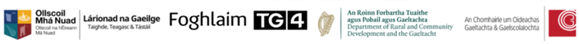
Caith tamall ag plé thuairimí na bhfoghlaimeoirí faoin méid a tharlóidh sa chéad eipeasóid eile. Abair leo freisin cluas a chur orthu féin do na focail sa liosta.

